**Cristian Farid Casih**

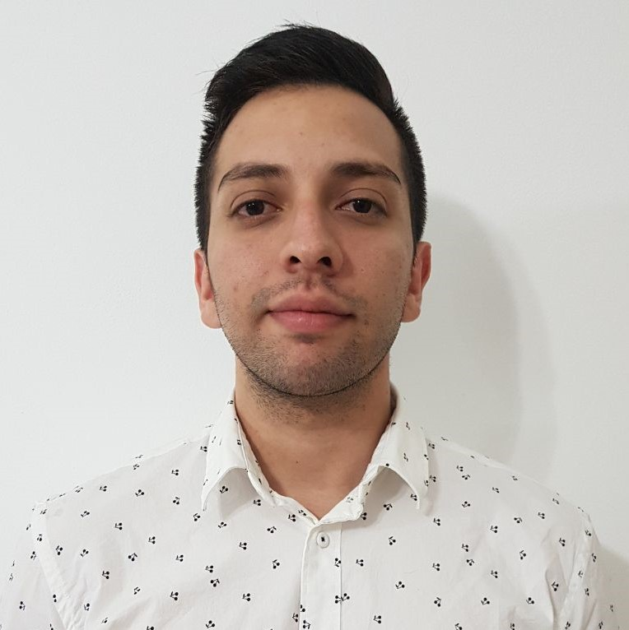

Cel.: 03854-15401822

E-mail: [cristiancasih1@gmail.com](mailto:cristiancasih1@gmail.com)

LinkedIn: https://www.linkedin.com/in/cristian-casih-a59629160/

Dirección: Colon 566, 9B (Córdoba, Capital)

Edad: 09/03/1993- 25 años

Enero 2010-Actualidad

Frías – Santiago

del Estero

**OBJETIVO LABORAL**

Aplicar y desarrollar mis habilidades y conocimientos en el área requerida en la que he estado formándome los últimos años durante mi carrera universitaria. Nutrirme de los profesionales de la empresa para una mejora de la calidad del trabajo, siempre aportando algo nuevo

**EXPERIENCIA LABORAL**

C.R. Repuestos, Sector: Cajero

- Cajero en los recesos universitarios

**CONOCIMIENTOS**

-VISUAL BASIC .NET (INTERMEDIO)

-BASE DE DATOS SQL

-HTML/ CSS (BASICO)

-JAVA (INTERMEDIO)

-MICROSOFT OFFICE ACCESS

-INSTALACION Y ADMINISTRACION DE S.O ENTERNO WINDOWS.

-GESTION DE REQUERIMIENTOS DE SOFTWARE

-ANALISIS DEL CICLO DE VIDA DE UN SISTEMA DE INFORMACION

-UML

-WINDOWS SERVER 2012

-LINUX (BASICO)

-ADMINISTRACION DE USUARIO Y GRUPO

2014-2017

Córdoba- Argentina

Egresado 2010 Frías – Santiago

del Estero

Marzo 2017-Octubre 2017 Córdoba-Argentina

**FORMACIÓN ACADEMICA**

-Analista de Sistemas de Computación. Institución Cervantes.

-Colegio Inmaculada Concepción

**FORMACIONES ADICIONALES Y HOBBIES**

-Curso Java Inicial v7. Universidad Tecnológica de Córdoba.

-Realizando curso de PL/SQL en la página de Udemy.

-Gimnasio.

-Natación.